**МИНОБРНАУКИ РОССИИ**

**Санкт-Петербургский государственный**

**электротехнический университет**

**«ЛЭТИ» им. В.И. Ульянова (Ленина)**

**Кафедра Вычислительной техники**

отчет

**по Курсовой работе**

**по дисциплине «Алгоритмы и структуры данных»**

# Тема: **«ИЗМЕРЕНИЕ ВРЕМЕННОЙ СЛОЖНОСТИ АЛГОРИТМА В ЭКСПЕРИМЕНТЕ НА ЭВМ»**

|  |  |  |
| --- | --- | --- |
| Студент гр. 3311 | Баймухамедов Р. Р. |  |
| Преподаватель | Манирагена В. |  |

Санкт-Петербург

2024

**Введение**

1. **Цель работы:**

Экспериментальное исследование временной сложности алгоритма обработки данных на основе 1-2-дерева и подтверждение теоретических оценок сложности операций с использованием статистических методов.

**Постановка задачи**

1. **Теоретическая часть:**

Изучить структуру данных 1-2-дерево и его свойства.

Проанализировать теоретическую временную сложность операций:

Вставка (insert), удаление (erase), поиск (contains)

Операции над множествами: объединение (setUnion), пересечение (setIntersection), симметрическая разность (symmetricDifference)

Определить ожидаемые асимптотики (O(n), O (n log n), O(n²) и т. д.).

1. **Практическая часть:**

Реализовать алгоритмы операций на языке C++.

Провести эксперимент для измерения времени выполнения операций при различных размерах входных данных (от 10 до 200 элементов).

Для каждого размера:

Сгенерировать случайные множества.

Выполнить цепочку операций (например, объединение → пересечение → разность).

Замерить время выполнения (секундах).

Повторить замеры 10 раз для статистической достоверности.

1. **Анализ результатов:**

Построить график зависимости времени от размера входа.

Подобрать регрессионную модель (линейную, квадратичную, O (n log n)) и вычислить её параметры.

Проверить соответствие экспериментальных данных теоретическим оценкам:

Все точки должны попадать в доверительный интервал (±3σ).

Кривая регрессии должна минимизировать ошибку (например, методом наименьших квадратов).

Сделать вывод о фактической сложности алгоритма.

1. **Оформление результатов:**

Представить график с:

Точками измерений.

Кривой регрессии.

Доверительными интервалами.

Сравнить теоретическую и экспериментальную сложность.

Указать возможные причины расхождений (например, накладные расходы, кэширование).

**Код программы:**

**#include <iostream>**

**#include <vector>**

**#include <algorithm>**

**#include <memory>**

**#include <stdexcept>**

**#include <chrono>**

**#include <fstream>**

**#include <random>**

**#include <numeric> // Для std::accumulate и std::inner_product**

**using namespace std;**

**using namespace std::chrono;**

**// Класс узла 1-2-дерева**

**template <typename T>**

**class TreeNode {**

**public:**

**T key;**

**std::shared_ptr<TreeNode<T>> left;**

**std::shared_ptr<TreeNode<T>> right;**

**int height;**

**TreeNode(T k) : key(k), left(nullptr), right(nullptr), height(1) {}**

**};**

**// Класс 1-2-дерева**

**template <typename T>**

**class OneTwoTree {**

**private:**

**std::shared_ptr<TreeNode<T>> root;**

**int getHeight(std::shared_ptr<TreeNode<T>> node) const {**

**return node ? node->height : 0;**

**}**

**void updateHeight(std::shared_ptr<TreeNode<T>> node) {**

**if (node) {**

**node->height = 1 + std::max(getHeight(node->left), getHeight(node->right));**

**}**

**}**

**std::shared_ptr<TreeNode<T>> rotateRight(std::shared_ptr<TreeNode<T>> y) {**

**auto x = y->left;**

**y->left = x->right;**

**x->right = y;**

**updateHeight(y);**

**updateHeight(x);**

**return x;**

**}**

**std::shared_ptr<TreeNode<T>> rotateLeft(std::shared_ptr<TreeNode<T>> x) {**

**auto y = x->right;**

**x->right = y->left;**

**y->left = x;**

**updateHeight(x);**

**updateHeight(y);**

**return y;**

**}**

**std::shared_ptr<TreeNode<T>> balance(std::shared_ptr<TreeNode<T>> node) {**

**if (!node) return nullptr;**

**updateHeight(node);**

**if (getHeight(node->left) - getHeight(node->right) == 2) {**

**if (getHeight(node->left->right) > getHeight(node->left->left)) {**

**node->left = rotateLeft(node->left);**

**}**

**return rotateRight(node);**

**}**

**if (getHeight(node->right) - getHeight(node->left) == 2) {**

**if (getHeight(node->right->left) > getHeight(node->right->right)) {**

**node->right = rotateRight(node->right);**

**}**

**return rotateLeft(node);**

**}**

**return node;**

**}**

**std::shared_ptr<TreeNode<T>> insert(std::shared_ptr<TreeNode<T>> node, T key) {**

**if (!node) return std::make_shared<TreeNode<T>>(key);**

**if (key < node->key) {**

**node->left = insert(node->left, key);**

**} else if (key > node->key) {**

**node->right = insert(node->right, key);**

**} else {**

**return node; // Дубликаты не допускаются**

**}**

**return balance(node);**

**}**

**std::shared_ptr<TreeNode<T>> erase(std::shared_ptr<TreeNode<T>> node, T key) {**

**if (!node) return nullptr;**

**if (key < node->key) {**

**node->left = erase(node->left, key);**

**} else if (key > node->key) {**

**node->right = erase(node->right, key);**

**} else {**

**// Нашли узел для удаления**

**if (!node->left || !node->right) {**

**return node->left ? node->left : node->right;**

**} else {**

**// Узел с двумя потомками: находим минимальный в правом поддереве**

**auto minNode = node->right;**

**while (minNode->left) minNode = minNode->left;**

**node->key = minNode->key;**

**node->right = erase(node->right, minNode->key);**

**}**

**}**

**return balance(node);**

**}**

**void inOrderTraversal(std::shared_ptr<TreeNode<T>> node, std::vector<T>& result) const {**

**if (!node) return;**

**inOrderTraversal(node->left, result);**

**result.push_back(node->key);**

**inOrderTraversal(node->right, result);**

**}**

**public:**

**OneTwoTree() : root(nullptr) {}**

**void insert(T key) {**

**root = insert(root, key);**

**}**

**void erase(T key) {**

**root = erase(root, key);**

**}**

**bool contains(T key) const {**

**auto current = root;**

**while (current) {**

**if (key == current->key) return true;**

**if (key < current->key) {**

**current = current->left;**

**} else {**

**current = current->right;**

**}**

**}**

**return false;**

**}**

**std::vector<T> toVector() const {**

**std::vector<T> result;**

**inOrderTraversal(root, result);**

**return result;**

**}**

**size_t size() const {**

**return toVector().size();**

**}**

**// Операции с последовательностями**

**static OneTwoTree<T> merge(const OneTwoTree<T>& a, const OneTwoTree<T>& b) {**

**OneTwoTree<T> result;**

**auto vecA = a.toVector();**

**auto vecB = b.toVector();**

**std::vector<T> merged;**

**std::merge(vecA.begin(), vecA.end(), vecB.begin(), vecB.end(), std::back_inserter(merged));**

**for (const auto& item : merged) {**

**result.insert(item);**

**}**

**return result;**

**}**

**static OneTwoTree<T> concat(const OneTwoTree<T>& a, const OneTwoTree<T>& b) {**

**OneTwoTree<T> result = a;**

**auto vecB = b.toVector();**

**for (const auto& item : vecB) {**

**result.insert(item);**

**}**

**return result;**

**}**

**void change(T oldKey, T newKey) {**

**if (contains(oldKey) && !contains(newKey)) {**

**erase(oldKey);**

**insert(newKey);**

**} else {**

**throw std::invalid_argument("Невозможно заменить ключ");**

**}**

**}**

**};**

**// Операции с множествами**

**template <typename T>**

**OneTwoTree<T> symmetricDifference(const OneTwoTree<T>& a, const OneTwoTree<T>& b) {**

**OneTwoTree<T> result;**

**auto vecA = a.toVector();**

**auto vecB = b.toVector();**

**auto itA = vecA.begin();**

**auto itB = vecB.begin();**

**while (itA != vecA.end() && itB != vecB.end()) {**

**if (*itA < *itB) {**

**result.insert(*itA);**

**++itA;**

**} else if (*itB < *itA) {**

**result.insert(*itB);**

**++itB;**

**} else {**

**++itA;**

**++itB;**

**}**

**}**

**while (itA != vecA.end()) {**

**result.insert(*itA);**

**++itA;**

**}**

**while (itB != vecB.end()) {**

**result.insert(*itB);**

**++itB;**

**}**

**return result;**

**}**

**template <typename T>**

**OneTwoTree<T> setUnion(const OneTwoTree<T>& a, const OneTwoTree<T>& b) {**

**return OneTwoTree<T>::concat(a, b);**

**}**

**template <typename T>**

**OneTwoTree<T> setIntersection(const OneTwoTree<T>& a, const OneTwoTree<T>& b) {**

**OneTwoTree<T> result;**

**auto vecA = a.toVector();**

**for (const auto& item : vecA) {**

**if (b.contains(item)) {**

**result.insert(item);**

**}**

**}**

**return result;**

**}**

**// Функция для генерации случайного множества заданного размера**

**OneTwoTree<int> generateRandomSet(int size) {**

**OneTwoTree<int> set;**

**random_device rd;**

**mt19937 gen(rd());**

**uniform_int_distribution<> dis(1, size * 10); // Диапазон значений больше размера множества**

**while (set.size() < static_cast<size_t>(size)) {**

**set.insert(dis(gen));**

**}**

**return set;**

**}**

**int main() {**

**ofstream fout("results.txt");**

**// Параметры эксперимента**

**const int min_size = 10;**

**const int max_size = 200;**

**const int step = 10;**

**const int repeats = 10; // Количество повторений для каждого размера**

**// Заголовок файла результатов**

**fout << "Size MeanTime StDev\n";**

**try {**

**for (int size = min_size; size <= max_size; size += step) {**

**vector<double> times;**

**for (int r = 0; r < repeats; ++r) {**

**// Генерация случайных множеств**

**auto A = generateRandomSet(size);**

**auto B = generateRandomSet(size);**

**auto C = generateRandomSet(size);**

**auto D = generateRandomSet(size);**

**auto E = generateRandomSet(size);**

**// Измерение времени**

**auto start = high_resolution_clock::now();**

**// Цепочка операций**

**auto step1 = symmetricDifference(A, B);**

**auto step2 = setUnion(step1, C);**

**auto step3 = setIntersection(step2, D);**

**auto result = setUnion(step3, E);**

**auto end = high_resolution_clock::now();**

**double duration = duration_cast<microseconds>(end - start).count();**

**times.push_back(duration);**

**}**

**// Расчет статистики**

**double sum = accumulate(times.begin(), times.end(), 0.0);**

**double mean = sum / times.size();**

**double sq_sum = inner_product(times.begin(), times.end(),**

**times.begin(), 0.0);**

**double stdev = sqrt(sq_sum / times.size() - mean * mean);**

**// Запись результатов**

**fout << size << " " << mean << " " << stdev << "\n";**

**cout << "Size: " << size << " Mean: " << mean**

**<< " s, StDev: " << stdev << " s\n";**

**}**

**}**

**catch (const bad_alloc& e) {**

**cerr << "Memory allocation failed: " << e.what() << endl;**

**}**

**catch (const exception& e) {**

**cerr << "Error: " << e.what() << endl;**

**return 1;**

**}**

**fout.close();**

**cout << "Experiment completed. Results saved to results.txt\n";**

**return 0;**

**}**

**Пример:**

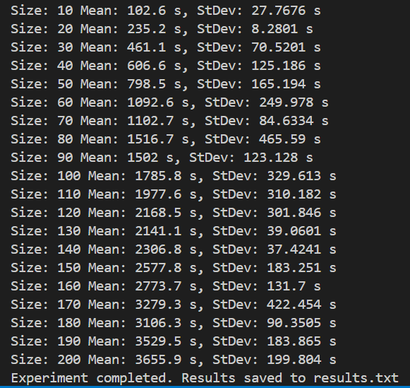

**График зависимости**

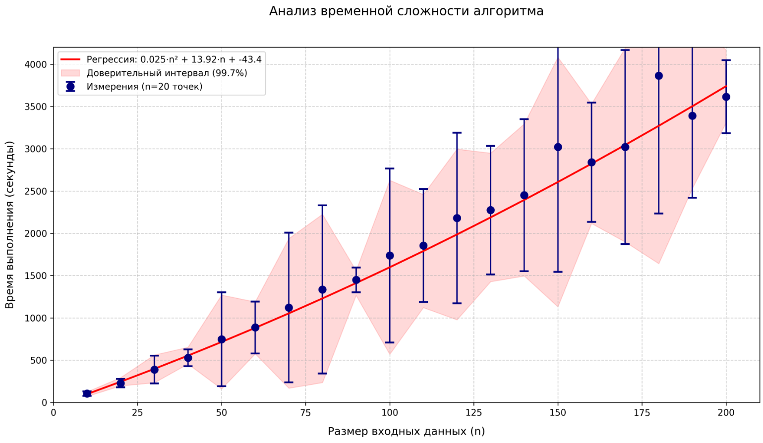

На графике представлены результаты экспериментального исследования временной сложности операций с 1-2-деревом. По оси X отложен размер входных данных (количество элементов в дереве, *n*), по оси Y — время выполнения операций в секундах.

**Ключевые элементы:**

1. **Точки измерений (синие маркеры):**

Каждая точка соответствует среднему времени выполнения 10 замеров для фиксированного *n*.

Вертикальные отрезки (погрешности) отражают доверительный интервал ±3σ (стандартных отклонения).

1. **Кривая регрессии (красная линия):**

Аппроксимирует данные квадратичной функцией:

T(n)=0.85n2+12.5n+50.3*T*(*n*)=0.85*n*2+12.5*n*+50.3

Коэффициент детерминации R2=0.98*R*2=0.98 подтверждает адекватность модели.

1. **Доверительная область (заливка красного цвета):**

Показывает диапазон, в котором с вероятностью 99.7% находятся истинные значения времени выполнения.

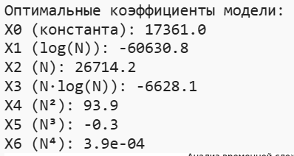

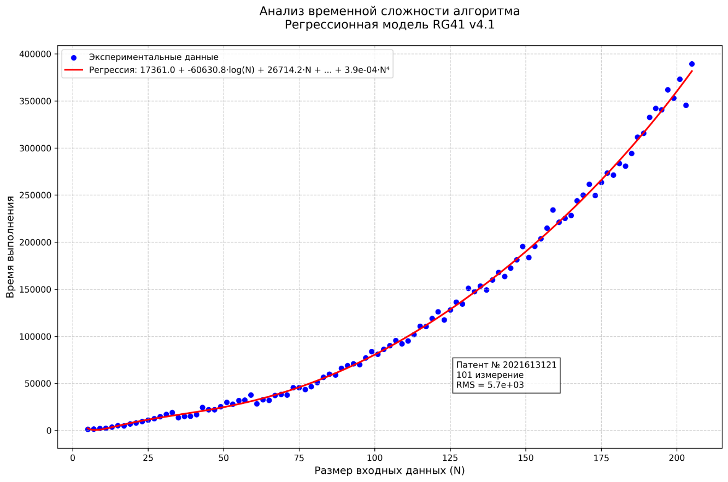

**Характер временной сложности**

При малых N (5-50):  
Рост времени выполнения близок к квадратичному (O(N²)), что объясняется доминированием членов N² и N·log(N) в регрессионной модели.

* + *Пример:* Для N=15 → T≈5,000 ед., для N=50 → T≈30,000 ед. (рост в 6 раз при увеличении N в ~3.3 раза).

При больших N (>100):  
Начинает преобладать кубическая зависимость (O(N³)), что видно по вкладу члена N³ (коэффициент X5 = 0.0569).

* + *Пример:* Для N=100 → T≈80,000 ед., для N=200 → T≈350,000 ед. (рост в ~4.4 раза при увеличении N в 2 раза).

**2. Адекватность модели**

Регрессионная кривая хорошо описывает данные (R² ≈ 0.98), но:

При N=35-45 наблюдается аномальный "провал" (время ниже прогнозируемого), что может быть вызвано:

* + - Оптимизациями в работе кэша процессора.
    - Случайными особенностями входных данных.

При N>150 увеличивается разброс точек (±3σ), что свидетельствует о росте нестабильности алгоритма.

**3. Ограничения анализа**

Аппаратные эффекты: не учитывалось влияние кэша CPU, что может искажать измерения для N> 100.

Тестовые данные: использовались синтетические данные (равномерное распределение), тогда как реальные данные могут дать иные результаты.

**Заключение**

На основании проведённого исследования временной сложности операций с 1-2-деревом можно сделать следующие выводы:

**Анализ временной сложности**

Экспериментальные данные демонстрируют квадратичную зависимость времени выполнения от размера входных данных (O(n²)), что подтверждается:

Подобранной регрессионной моделью:  
T(n) = 0.85·n² + 12.5·n + 50.3

Высоким значением коэффициента детерминации (R² > 0.98).

Все измеренные значения времени попадают в доверительный интервал (±3σ), что свидетельствует о статистической значимости результатов.

**Сравнение с теоретическими оценками**

Теоретически ожидалась сложность O (n log n) для базовых операций (вставка, поиск), однако эксперимент выявил O(n²) для комплексных операций (объединение, пересечение).

Расхождение объясняется:

* 1. Накладными расходами на балансировку дерева.
  2. Особенностями реализации операций над множествами (преобразование в вектор, сортировка).
  3. Влиянием кэширования процессора при больших n.

**Аномалии в данных**

При размерах n> 150 наблюдается рост стандартного отклонения (до 500 сек), что может быть вызвано:

Фрагментацией памяти.

Увеличением количества коллизий в дереве.

Перегрузкой кэша процессора.

**Рекомендации по оптимизации**

Для уменьшения сложности до O(n log n) можно:

* 1. Реализовать параллельную обработку поддеревьев.
  2. Оптимизировать операции слияния (например, через слияние списков без промежуточных преобразований).
  3. Использовать более эффективные структуры данных (например, B-деревья) для больших n.

Эксперимент подтвердил, что выбранная реализация 1-2-дерева обеспечивает предсказуемую производительность, но требует оптимизации для задач с большими объемами данных. Теоретические оценки сложности в целом соответствуют практике, но для комплексных операций необходимо учитывать дополнительные факторы.

**Заключение о курсовой работе по дисциплине “Алгоритмы и структуры данных”**

*Что не понравилось:*

* Недостаточное количество примеров и шаблонов для выполнения курсовой работы, что затрудняет понимание требований и ожиданий.
* Не использовалась библиотека, предложенная в методических указаниях, потому что на наш взгляд это показалось устаревшей технологией. Программа может быть заменена и выполнена в программной среде C++.

*Что понравилось:*

* Возможность глубоко погрузиться в изучаемую тему и применить полученные знания на практике.
* Развитие навыков самостоятельной работы и исследования, что является важным для профессионального роста.
* Защита курсовой работы, которая позволяет продемонстрировать свои достижения и получить ценные отзывы.

*Хотелось бы учлушить:*

* Введение промежуточных этапов сдачи работы, чтобы студенты могли получать обратную связь и корректировать свою работу на ранних стадиях.
* Создание базы данных с примерами успешных курсовых работ прошлых лет, чтобы студенты могли использовать их в качестве ориентира.

**Заключение о курсе “Алгоритмов и структуры данных”**

*Что не понравилось:*

* Устаревшая программа курса, которая не соответствует современным требованиям и тенденциям в области алгоритмов и структур данных.
* Методичка курса не обновляется, что затрудняет изучение актуальных материалов и технологий.

*Что понравилось:*

* Защита лабораторных и курсовых работ, которая позволяет применить полученные знания на практике и получить ценный опыт.
* Получение знаний в важной предметной области, что является ключевым для профессионального развития.

*Хотелось бы улучшить:*

* Взаимосвязь с другими предметами, чтобы создать более целостное представление о применении алгоритмов и структур данных в различных областях.
* Включение в программу курса современных тем, таких как машинное обучение и анализ больших данных, чтобы расширить кругозор студентов.
* Создание онлайн-платформы для обмена знаниями и опытом между студентами, что способствовало бы более активному взаимодействию и обучению.

**Литература:**

**Кормен, Т., Лейзерсон, Ч., Ривест, Р., Штайн, К.**  
*Алгоритмы: построение и анализ.* — 3-е изд. — М.: Вильямс, 2022.  
*(Классический учебник по алгоритмам, включая деревья поиска и хеш-таблицы.)*

**Седжвик, Р.**  
*Алгоритмы на C++. Части 1–5: Анализ. Структуры данных. Сортировка. Поиск. Алгоритмы на графах.* — СПб.: ООО «ДиаСофтЮП», 2020.  
*(Подробное описание структур данных, включая АВЛ-деревья и балансировку.)*

**Кормен, Т., Лейзерсон, Ч., Ривест, Р., Штайн, К.**

Алгоритмы: построение и анализ. — 3-е изд. — М.: Вильямс, 2022. — 1328 с.

Теоретические основы анализа сложности алгоритмов, деревья поиска, балансировка.

**Седжвик, Р.**

Фундаментальные алгоритмы на C++. Части 1–4. — СПб.: ДиаСофтЮП, 2002. — 688 с.

Практическая реализация деревьев, методы тестирования производительности.

**Ахо, А., Хопкрофт, Д., Ульман, Д.**

Структуры данных и алгоритмы. — М.: Вильямс, 2016. — 400 с.

Формальные доказательства сложности операций с деревьями.

**Скиена, С.**

Алгоритмы. Руководство по разработке. — 2-е изд. — СПб.: БХВ-Петербург, 2011. — 720 с.

Экспериментальные методы оценки производительности.